Введение
Использование параллельного программирования становится наиболее необходимым, поскольку позволяет максимально эффективно использовать возможности многоядерных процессоров и многопроцессорных систем. По ряду причин, включая повышение потребления энергии и ограничения пропускной способности памяти, увеличивать тактовую частоту современных процессоров стало невозможно. Вместо этого производители процессоров стали увеличивать их производительность за счет размещения в одном чипе нескольких вычислительных ядер, не меняя или даже снижая тактовую частоту. Поэтому для увеличения скорости работы приложений теперь следует по-новому подходить к организации кода, а именно - оптимизировать программы под многоядерные системы.

Согласно статистическим данным среднее время (–1) безотказной работы вычислительных узлов распределённых ВС лежит в промежутке 104 – 106 ч. ( – интенсивность потока отказов для одного ВУ). Но даже при использовании таких высоконадёжных компонентов в большемасштабных ВС время между частичными отказами в среднем составляет несколько дней. Это ставит под вопрос осуществимость решения трудоёмких задач, представленных параллельными программами с количеством ветвей, сопоставимым с числом элементарных машин в ВС.
Существует множество задач, решение которых даже на современных ВС занимает от нескольких дней до недель. И количество таких задач постоянно растёт. В связи с вышесказанным актуальной является проблема организации отказоустойчивого функционирования большемасштабных ВС.

Программное обеспечение пространственно-распределенной
мультикластерной ВС
Разработанные программные средства в композиции с известными
системами управления ресурсами распределенных ВС составляют базу для
организации отказоустойчивого решения параллельных задач на
распределенных вычислительных системах.

О DMTCP:
Метод, который обеспечивает отказоустойчивость для вычислительных систем. По сути, он состоит из сохранения снимка состояния приложения , чтобы приложения могли перезапуститься с этой точки в случае сбоя. Это особенно важно для долго работающих приложений, которые выполняются в подверженных сбоям вычислительных системах.
Реализован на уровне системных библиотек и является универсальным координирующим распределённым средством создания контрольных
точек.
Пакет DMTCP разработан и развивается Северо-западным университетом (Northeastern University) США.
DMTCP (распределенная многопоточная контрольная точка) прозрачно проверяет одноузловые или распределенные вычисления в пользовательском пространстве - без каких-либо модификаций пользовательского кода или O / S.
Поддержка
Он работает с большинством приложений Linux, включая Python, Matlab, perl R, рабочие столы с графическим интерфейсом пользователя, MPI (различные реализации через TCP / IP или InfiniBand), OpenMP и многие языки программирования, включая C / C ++ / Fortran, языки сценариев оболочки и менеджеры ресурсов (например, Slurm).

Принцип
Как показано на рисунке ниже, существует один координатор DMTCP для каждого задания (вычисления) в контрольной точке, который запускается с одного из узлов, назначенных для задания, с помощью dmtcp_coordinatorкоманды. Затем двоичные файлы приложения запускаются под управлением DMTCP с помощью dmtcp_launch команды, соединяющей их с координатором при запуске. Для каждого пользовательского процесса создается поток контрольной точки, который выполняет команды от координатора. Затем DMTCP запускает прозрачную контрольную точку, записывая файлы контрольной точки на диск периодически или по мере необходимости. Задание можно перезапустить из файлов контрольных точек, используя dmtcp_restartкоманду позже.
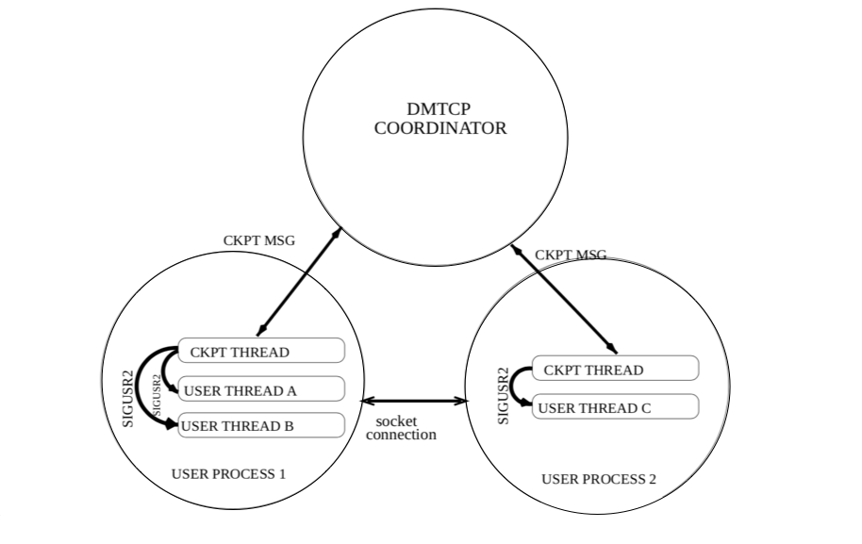
Во время процесса контрольной точки и перезапуска активны либо поток контрольной точки DMTCP, либо потоки пользователя, но никогда оба одновременно.
Файлы контрольных точек копируются, поэтому даже если координатор умирает во время записи файлов контрольных точек, он может быть возобновлен с раннее созданных файлов контрольных точек.

Возможности

• Работает с ядром Linux 2.6.9 и новее.
• Поддерживает последовательные и многопоточные вычисления через один/ несколько хостов
• Полностью в пользовательском пространстве (без модулей ядра или привилегий root)
• Прозрачный (без перекомпиляции, без повторного связывания)
• Команда DMTCP сосредоточена вокруг Северо-Востока США с сотрудниками из
Массачусетский технологический институт и Сибирский государственный университет связи. и информатика
• LGPL, свободно доступный на sourceforge
• Нет удаленного ввода / вывода (кроме определенных расширений)

Дельта-сжатие контрольных точек восстановления для параллельных программ
Для решения проблемы по уменьшению накладных расходов, вносимых средствами отказоустойчивости ВС, за счет уменьшения объема локальных КТ может быть использована технологоия дельта — сжатия (дельта — оптимизация).
Различают два вида дельта-сжатия: инкрементное и дифференциальное. Пер-
вое предусматривает сохранение фрагментов текущей КТ, измененных относи-
тельно предыдущей КТ (а), второе – сохранение фрагментов текущей КТ,
модифицированных относительно некоторой базовой КТ (б).

Преимуществом дифференциального дельта-сжатия является то, что для фор-
мирования результирующей КТ требуется только базовая КТ и одна дифференциальная КТ (ДКТ). Это делает возможным сокращение объемов хранимых данных за счет удаления устаревших дифференциальных КТ.

Инкрементные КТ (ИКТ), по сравнению с дифференциальными, формируются
относительно более актуального состояния и в большинстве случаев будут иметь меньший объем. С другой стороны, данный подход характеризуется большим (по сравнению с ДКТ) временем формирования результирующей КТ и необходимостью хранить все созданные ИКТ.

Алгоритм дельта сжатия Fhash и адаптивный подход к дельта — оптимизации

Пакет HBICT (Нash Based Incremental Checkpointing Tool) был интегрирован со средством создания КТ DMTCP.

В основу универсального программного инструментария дельта-оптимизации КТ HBICT легли:
- алгоритм FHash (Fixed Hash size algorithm. Может приме-
няться как для создания инкрементных, так и дифференциальных КТ и отличается высокой скоростью работы.)
- адаптивный подход к дельта- оптимизации КТ (сочетает в себе преимущества инкрементного и дифференциального дельта-сжатия. По умолчанию создаются дифференциальные КТ; если разность между объемами модифицированных данных относительно базовой и предыдущей контрольной точек превышает некоторое пороговое значение, то инициируется создание инкрементной КТ, которая становится базовой для последующих дифференциальных КТ.).

FHash
Для вычисления сигнатуры gl контрольная точка Kl разбивается на R = ]S(K l ) / d[ блоков длиной d байт S(B lj ) = d, ∀j∈{1, …, R – 1} за исключением последнего, размер которого определяется по формуле S(B lR ) = S(K l ) – d ⋅ (R – 1), при этом Y = ]X[ – ближайшее к X целое, такое, что Y ≥ X.
Для вычисления сжатой КТ C l , выбирается сигнатура g', соответствующая КТ, относительно которой выполняется сжатие (для ИКТ g' = g l –1 , для ДКТ g' = g 0 ). Затем по формуле (2) вычисляется сигнатура g l и, на основе сравнения g l и g', определяются блоки, которые должны быть сохранены в формируемой инкрементной или дифференциальной КТ:
C l = <V l , p l >;
V l = {B lj | j ∈ {1, …, R}, g li ≠ g' li };
p l = {(j, h(B li )) | j ∈ {1, …, R}, g li ≠ g' li },
где V l – множество блоков K l , модифицированных относительно КТ, соответствующей сигнатуре g', а p l – сигнатура, описывающая блоки из V l . В качестве h выбирается «сильная» хеш-функция с малой вероятностью коллизии (например, MD4, MD5, SHA1). Недостатком данного алгоритма является то, что он не способен обнаруживать вставку и удаление фрагментов КТ.

Адаптивный подход к дельта сжатию контрольных точек
размер адаптивной КТ сопоставим с размером инкрементной КТ. И при этом для формирования результирующей КТ требуется: 1) при l ≤ 6 – базовая КТ K 1 и дифференциальная КТ C l ; 2) при 7 ≤ l ≤ 25 базовая КТ K 1 , инкрементная КТ C 7 и (при l > 7) дифференциальная КТ C l .

Режимы для HBICT
В пакете HBICT предусмотрено два режима дельта-сжатия контрольных точек:
контролируемый и автоматический. Контролируемый режим позволяет:
1) создавать базовую КТ K_{b} и ее сигнатуру g_{b};
2) создавать для некоторой КТ инкрементную или дифференциальную относительно заданной сигнатуры g';
3) обновлять текущую сигнатуру g' до gl для заданной КТ Kl. Вычисление порядкового номера КТ, хранение сигнатур и управление ими и другой служебной информацией осуществляется внешними программными средствами.
В автоматическом режиме работа со служебной информацией выполняется
средствами HBICT.

